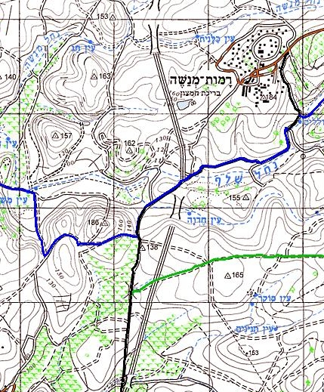
יש מעבר?
יש מעבר?
יש מעבר?

